GUÍA PRÁCTICA N° 8: DISEÑO DE PROTOCOLOS DE INTERCAMBIO Y SERIALIZACIÓN XML EN SISTEMAS DISTRIBUIDOS

JAMES QUINTERO MOSQUERA

GIORGI JULIÁN ORDOÑEZ

ING. ROBINSON GOMEZ

TECNOLOGÍAS BASE: HTML, CSS, JAVASCRIPT, PHP Y MYSQL

MODALIDAD: DESARROLLO GRUPAL

FUNDACIÓN DE ESTUDIOS SUPERIORES FESC

ARQUITECTURA CLIENTE-SERVIDOR
SAN JOSE DE CUCUTA
27 DE ABRIL DE 2026

Actividad 1: Diseño del protocolo de comunicación.
• En esta actividad se debe definir la estructura de los mensajes que se intercambiarán entre cliente y servidor utilizando XML.
• Crear la estructura de mensajes para solicitudes (request), respuestas (response) y errores (error). Definir los elementos principales como operación, datos, estado y mensajes de control. Establecer una convención clara para el envío y recepción de información entre los componentes del sistema.
EVIDENCIA
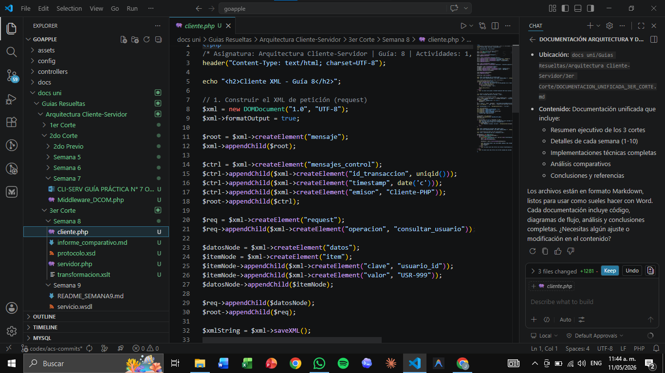
Actividad 2: Validación estructural (XSD)
En esta actividad se debe asegurar que los mensajes XML cumplan con una estructura válida.
• Diseñar un documento DTD o XSD que defina las reglas del protocolo XML.
• Validar los mensajes generados antes de ser enviados al servidor.
• Implementar en el servidor la verificación de mensajes y el rechazo de estructuras inválidas.
EVIDENCIA
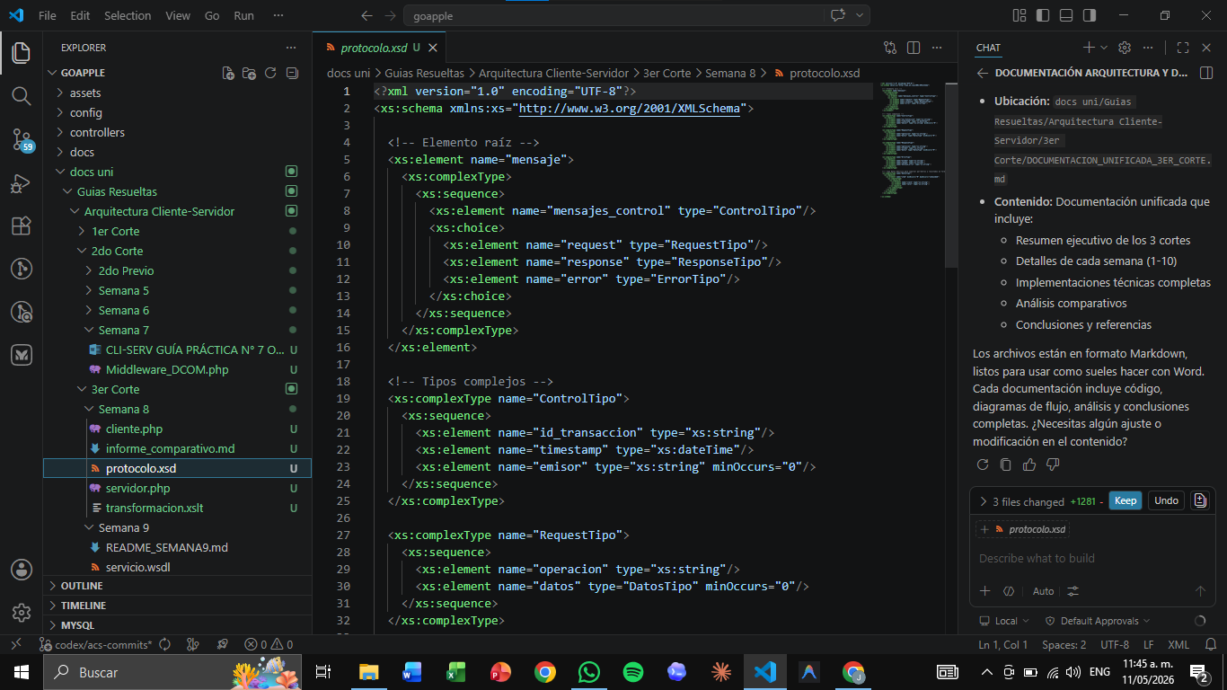

Actividad n3: Integracion del protocolo XML
En esta actividad se debe integrar el uso de XML dentro del sistema clienteservidor desarrollado.
• Reemplazar el formato de intercambio de datos utilizado anteriormente por mensajes XML.
• Adaptar el servidor para interpretar solicitudes en XML y generar respuestas bajo el mismo formato.
• Ajustar el cliente para construir y enviar correctamente los mensajes definidos
EVIDENCIA
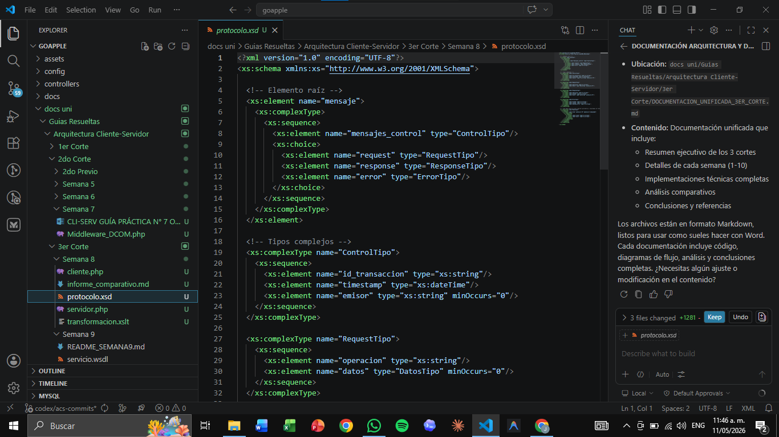
Actividad 4: Procesamiento con XPATH
En esta actividad se debe implementar la lectura y extracción de información desde los mensajes XML.
• Utilizar expresiones XPath para acceder a datos específicos dentro del mensaje.
• Extraer información como la operación solicitada y sus parámetros.
• Implementar la lógica en el servidor para procesar las solicitudes según el contenido del XML.
EVIDENCIA
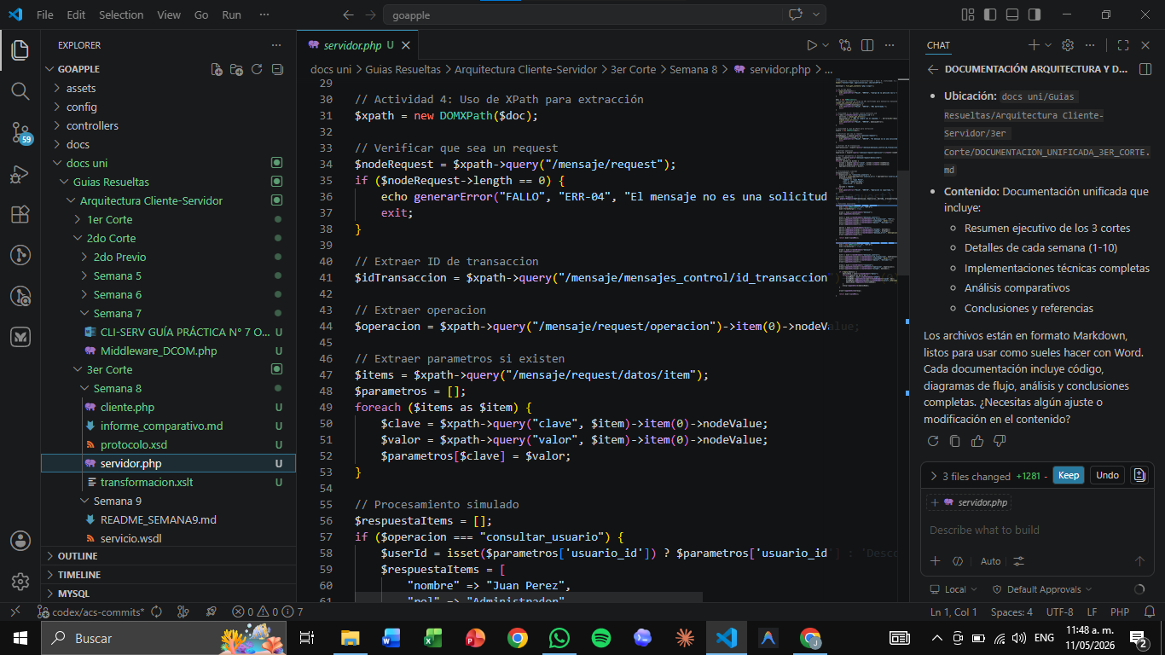

Actividad 5: Transformacion con XSLT
En esta actividad se debe transformar la información XML a otros formatos.
• Crear una hoja de estilo XSLT para transformar las respuestas del servidor.
• Generar salidas en formato legible como HTML o estructuras simplificadas.
• Verificar que la transformación conserve la información original.
EVIDENCIA
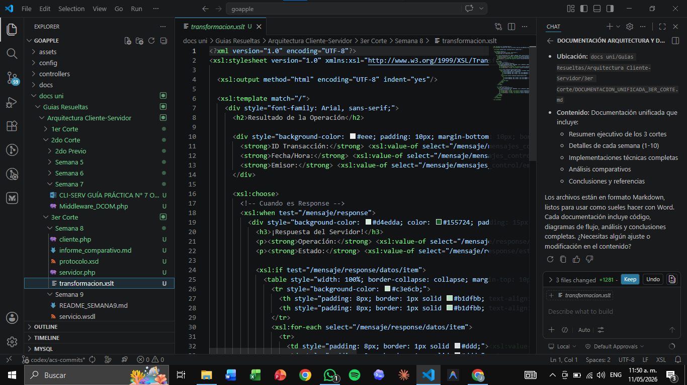

Actividad 6: Análisis comparativo
- Tamaño del Mensaje (Payload Size)
XML (eXtensible Markup Language):
- Evaluación: Muy pesado.
- ¿Por qué?: Utiliza etiquetas de apertura y cierre explícitas para cada dato, lo que añade una gran cantidad de caracteres adicionales (overhead).
JSON (JavaScript Object Notation):
- Evaluación: Ligero a moderado.
- ¿Por qué?: Prescinde de las etiquetas de cierre completas y utiliza una sintaxis basada en llaves {} y corchetes [], reduciendo drásticamente el peso comparado con XML.
Serialización Binaria:
- Evaluación: Extremadamente ligero.
- ¿Por qué?: No codifica la estructura ni las claves en formato texto dentro del mensaje. Todo se comprime a nivel de bytes con base en un esquema precompartido.
- Rendimiento (Velocidad de Parsing/Serialización)
XML:
- Evaluación: Lento.
- ¿Por qué?: El parseo de XML es intensivo en CPU, especialmente si se realiza validación estricta (como con XSD). Extraer datos con XPath o transformarlos con XSLT demanda memoria y capacidad de procesamiento.
JSON:
- Evaluación: Muy rápido (en texto).
- ¿Por qué?: La mayoría de los lenguajes de programación modernos tienen parsers nativos optimizados; por ejemplo, en la web los motores JavaScript lo interpretan casi instantáneamente.
Serialización Binaria:
- Evaluación: El más rápido.
- ¿Por qué?: Lee bytes directamente de la memoria y los mapea a estructuras del lenguaje sin un costoso paso de decodificación de cadenas de texto.
- Facilidad de Uso y Legibilidad (Human-Readable)
XML:
- Evaluación: Moderado/Complejo.
- Ventaja: Permite validación estructural muy sólida a través de XSD o DTD, manejo de atributos y soporte para transformaciones complejas con XSLT (tal como se implementó en esta guía). Es altamente descriptivo y autoexplicativo, ideal para entornos corporativos robustos.
JSON:
- Evaluación: Muy fácil.
- Ventaja: Extremadamente amigable para ser leído por humanos y programadores. Su uso es prácticamente un estándar de facto en las APIs RESTful modernas.
Serialización Binaria:
- Evaluación: Difícil (no legible para humanos).
- Desventaja: Los mensajes en tránsito son ilegibles a simple vista. Si ocurre un error, se requiere la herramienta correspondiente para deserializar y depurar la información.
Conclusión
La implementación de XML en nuestro sistema cliente-servidor ha demostrado dos de las mayores fortalezas de XML: su capacidad para definir esquemas de validación estrictos (XSD), que rechazan mensajes corruptos en tiempo de ejecución de manera nativa, y el poder de XSLT para transformar los datos a casi cualquier otro formato visual, como HTML, sin modificar la lógica principal del sistema.
Sin embargo, para aplicaciones que requieren máxima eficiencia, baja latencia y menor consumo de ancho de banda —como un sistema de alto tráfico en GoApple—, enfoques como JSON y la serialización binaria superan a XML. Aun así, XML sigue siendo una opción valiosa e irremplazable cuando la formalidad, la documentación estricta de la estructura de datos (contratos SOAP/XSD) y el rigor empresarial tienen prioridad sobre la velocidad pura de transferencia.

EVIDENCIAS

